المـــــــــــــــــــــــــــــــــــــــــــــادة : علوم الطبيعة و الحياة أستاذ المــــــــــــــــــــادة : بن قيدة محمد
المجال التعلمي (04) : الجغرافيا القديمة لمنطقة الفئة المستهدفــــــــة : 2 ع تج
الوحدة التعلمية (01) : الصخور الرسوبية و التطبق المدة الزمنيــــــــــــــــــة : 3 ساعات
النشاط (01) : شروط التوضع في الحوض الرسوبي نوع الحصـــــــــــــــــــــة : وثائقية
الأهداف التعلمية  1- يحدد أهمية الصخور الرسوبية في معرفة شروط التوضع.  2- يتعرف على فاصل التطبق. | الكفاءة القاعدية  يقترح حلولا عقلانية مبنية على معطيات علمية مبررة للتسيير العقلاني للبيئة على ضوء المعلومات حول الجغرافيا القديمة و الأوساط القديمة و تطور الكائنات الحية خلال الأزمنة الجيولوجية.
المعارف المبنية
- تتوضع الصخور الرسوبية على شكل طبقات متراكبة فوق بعضها البعض.
- تتوضع الطبقات عموما وفق الترتيب الزمني للترسيب، فهي متوافقة و تتميز بـ:
- احتواء معظمها على مستحاثات.
- توضعها في شكل طبقات و تكون أحدث كلما اتجهنا نحو السطح.
- يحد الطبقة من الأسفل قاعدة و من الأعلى سقف.
- يعتمد ترسيب الدقائق المعلقة على الخصائص الحركية للماء (سرعة التيار) في الوسط.
- تدل الطبقات متجانسة الحبيبات على استقرار في التوضع.
- و تدل الطبقات غير متجانسة الحبيبات على عدم استقرار في التوضع.
- الترتيب الحبيبي يعني ترتيب الحبيبات في الطبقة أو على مستوى مجموعة من الطبقات حسب أحجامها.
- يدل الانتقال من توضعات ذات حبيبات خشنة إلى توضعات ذات حبيبات ناعمة على الانتقال من توضعات قارية إلى توضعات بحرية و يدعى الطغيان.
- يدل الانتقال من توضعات ذات حبيبات ناعمة إلى توضعات ذات حبيبات خشنة على الانتقال من توضعات بحرية إلى توضعات قارية و يدعى الانحسار.
- تفصل الطبقات الرسوبية بطبقات رقيقة ذات سمك و طبيعة صخرية مختلفة عن الطبقات الأخرى تدعى فواصل التطبق.
- يسمح فاصل التطبق بالتمييز بين سقف و قاعدة الطبقة.
- يحدد فاصل التطبق في بعض الأحيان تغيرا مستحاثيا.
الوسائل المستعملة  - وثائق من الكتاب المدرسي  - السبورة  - جهاز العرض الرقمي | الأهداف المنهجية  - تجنيد المكتسبات القبلية.  - استقصاء المعلومات.  - إيجاد علاقة منطقية بين المعطيات.  - التعبير العلمي و اللغوي الدقيق.
سير الدرس
- وضعية الانطلاق:
تتكون القشرة الأرضية من 3 أنواع من الصخور: نارية، متحولة و رسوبية.
تسمح دراسة الصخور الرسوبية و محتوياتها المستحاثية بالتعرف على مميزات البيئات القديمة و على تنوع الكائنات الحية خلال العصور الجيولوجية، حيث تعتبر السجل الذي يدون الأحداث الجيولوجية و البيولوجية الغابرة.
تسمح معاينة الصخور الرسوبية بتحديد شروط توضعها (استقرارية أو عدم استقرارية) في الأحواض الرسوبية.
المشكلة: ما أهمية الصخور الرسوبية في تحديد شروط التوضع في الحوض الرسوبي؟
1/ العلاقة بين نمط توضع الحبيبات في الحوض الرسوبي و شروط التوضع
- الوثيقتان 1 و 2 ص 171
تتميز منطقة الأوراس بوجود صخور رسوبية تظهر في الطبيعة على شكل تضاريس بارزة و داخلة، تكون التضاريس البارزة صلبة و التضاريس الداخلة هشة. (الوثيقة 1)
تتوضع الصخور الرسوبية على شكل طبقات فوق بعضها البعض حيث تكون الطبقات القديمة في الأسفل و الطبقات الحديثة في الأعلى. (الوثيقة 2)
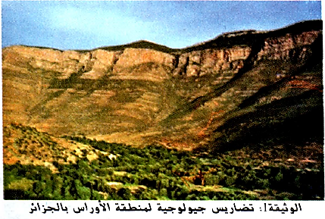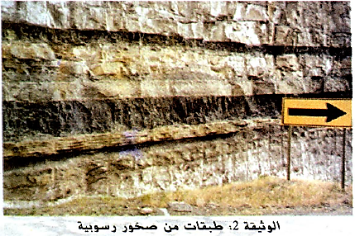
-------------------------------------------------------------------
- الوثيقة 12 ص 176
يسمح فحص حجم العناصر المكونة للصخور الرسوبية و تناسقها فيما بينها من تحديد استقرارية أو عدم استقرارية الأحواض الرسوبية التي توضعت فيها.
- أمثلة:
1- يتكون الكونغلوميرا من خليط من عناصر ذات أحجام مختلفة بالإضافة إلى عناصر رملية خشنة و ناعمة يربطها ملاط، دليل على أن الترسيب تم في حوض غير مستقر.
2- يتكون الحجر الرملي من عناصر رملية ناعمة و متساوية الحجم يربطها ملاط، دليل على أن الترسيب تم في حوض مستقر.
- تجربة:
1- نأخذ خليطا من كميات متساوية من الحصى، الرمل و الإسمنت الأسود، نضيف الماء حتى يتماسك المزيج، ثم نصبه في وعاء زجاجي مبطن بكيس شفاف، و نتركه لمدة يوم كامل حتى يجف.
2- نعيد نفس الخطوات السابقة باستعمال كميات متساوية من الرمل و الإسمنت الأبيض. نصب المزيج فوق ناتج المرحلة 1 و نتركه لمدة يوم كامل حتى يجف.
3- نعيد نفس الخطوات السابقة باستعمال كميات متساوية من مسحوق الرخام و الإسمنت الأحمر ثم نصب المزيج فوق ناتج المرحلة 2 و نتركه لمدة يوم كامل حتى يجف. النتيجة موضحة في الوثيقة 12.

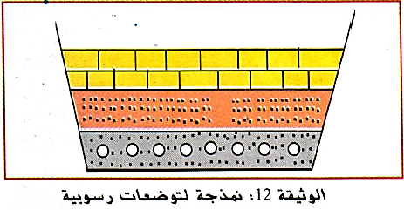
-------------------------------------------------------------------
- التعليمات:
- باستغلال الوثائق، استخرج العلاقة الموجودة بين نمط توضع الحبيبات في الحوض الرسوبي و شروط التوضع.
--------------------------------------------------------------------
- الإجابة:
- استخراج العلاقة الموجودة بين نمط توضع الحبيبات في الحوض الرسوبي و شروط التوضع:
- استغلال الوثيقتين 1 و 2 ص 171:
- من الوثيقة 1:
- من خلال المقطع، تظهر التضاريس مكونة من صخور ظاهرة على السطح و أخرى داخلية لا تظهر إلا من خلال المقطع.
- تتميز الصخور السطحية عادة بالصلابة، حيث أزالت عوامل التعرية الجزء الهش منها و لم يبقى سوى الجزء الصلب، بينما تتميز الصخور الداخلية غالبا بهشاشتها.
- من الوثيقة 2:
- تظهر الصخور على شكل طبقات أفقية متوضعة فوق بعضها البعض و تتميز بألوان مختلفة مما يسهل تمييز مختلف الطبقات الصخرية.
- للطبقات الصخرية حدود واضحة، حيث لكل طبقة حد أسفل يدعى "القاعدة" و حد أعلى يدعى "السقف".
- و بالتالي فالصخور المبينة في الوثيقتين هي صخور رسوبية، و هي تتوضع على شكل طبقات متراكبة فوق بعضها البعض، حيث تكون عادة السفلية منها هي الأقدم (لأنها هي التي ترسبت أولا)، و السطحية هي الأحدث، كما تكون هذه الطبقات عادة مستمرة و تحتوي على نفس المستحاثات.
- الاستنتاج: تتوضع الصخور الرسوبية حسب المبادئ التالية: التنضيد، الاستمرارية و التماثل المستحاثي.
--------------------------------------------------------------------
- استغلال الوثيقة 12 ص 176:
تبين الوثيقة ثلاث طبقات صخرية متوضعة فوق بعضها البعض، حيث:
- الطبقة السفلية (1): عبارة عن كونغلوميرا، مكون من عناصر مختلفة الأحجام (غير متجانسة الحبيبات)، دليل على توضع في حوض رسوبي غير مستقر.
- الطبقة الوسطى (2): عبارة عن حجر رملي، مكون من عناصر متساوية الأحجام (متجانسة الحبيبات)، دليل على توضع في حوض رسوبي مستقر.
- الطبقة العلوية (3): عبارة عن حجر كلسي، مكون من عناصر متساوية الأحجام (متجانسة الحبيبات)، دليل على توضع في حوض رسوبي مستقر.
- الاستنتاج: تدل عناصر الصخور الرسوبية مختلفة الأحجام على وسط ترسيب غير مستقر (مضطرب)، بينما تدل عناصر الصخور الرسوبية متساوية الأحجام على وسط ترسيب مستقر (هادئ).
- ملاحظة: يعتمد ترسيب الدقائق المعلقة على الخصائص الحركية للماء (سرعة التيار) في الوسط.
--------------------------------------------------------------------
* و منه:
تتوضع الصخور الرسوبية على شكل طبقات متراكبة فوق بعضها البعض وفق الترتيب الزمني للترسيب (تكون أحدث كلما اتجهنا نحو السطح)، فهي متوافقة و تتميز باحتواء معظمها على مستحاثات، و يحد الطبقة من الأسفل قاعدة و من الأعلى سقف.
و تدل الطبقات متجانسة الحبيبات على استقرار في التوضع، بينما تدل الطبقات غير متجانسة الحبيبات على عدم استقرار في التوضع.
2/ حالة الطغيان و الانحسار البحري
- الوثيقة 13 ص 176
يتوقف تطور الحوض الرسوبي على معاينة الترتيب الحبيبي للعناصر الرسوبية المكونة للصخر.
نتكلم عن ترتيب حبيبي موجب للطبقة عندما ننتقل من توضعات خشنة في الأسفل إلى توضعات ناعمة أو منحلة في الأعلى.
و نتكلم عن ترتيب حبيبي سالب للطبقة عندما ننتقل من توضعات ناعمة أو منحلة في الأسفل إلى توضعات خشنة في الأعلى.
يدل الترتيب الحبيبي الموجب على طغيان بحري و يدل الترتيب الحبيبي السالب على انحسار بحري.
يشكل توالي ترتيب حبيبي موجب و ترتيب حبيبي سالب دورة رسوبية.
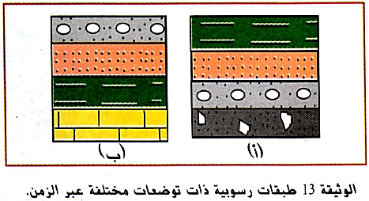
--------------------------------------------------------------------
- التعليمات:
- باستغلال الوثيقة، استخرج حالة الطغيان البحري أو الانحسار البحري.
--------------------------------------------------------------------
- الإجابة:
- استخراج حالة الطغيان البحري أو الانحسار البحري:
- استغلال الوثيقة 13:
تبين الوثيقة طبقات رسوبية ذات توضعات مختلفة عبر الزمن، حيث:
- في الطبقة (أ): نلاحظ انتقال من توضعات خشنة (قارية) في الأسفل إلى توضعات ناعمة أو منحلة (بحرية) في الأعلى، فالترتيب الحبيبي في هذه الحالة موجب، دليل على تعرض المنطقة لطغيان بحري.
- في الطبقة (ب): نلاحظ انتقال من توضعات ناعمة أو منحلة (بحرية) في الأسفل إلى توضعات خشنة (قارية) في الأعلى، فالترتيب الحبيبي في هذه الحالة سالب، دليل على تعرض المنطقة لانحسار بحري.
--------------------------------------------------------------------
* و منه:
الترتيب الحبيبي يعني ترتيب الحبيبات في الطبقة أو على مستوى مجموعة من الطبقات حسب أحجامها، حيث:
- يدل الانتقال من توضعات ذات حبيبات خشنة إلى توضعات ذات حبيبات ناعمة على الانتقال من توضعات قارية إلى توضعات بحرية و يدعى الطغيان.
- يدل الانتقال من توضعات ذات حبيبات ناعمة إلى توضعات ذات حبيبات خشنة على الانتقال من توضعات بحرية إلى توضعات قارية و يدعى الانحسار.
- رسم ص 182:
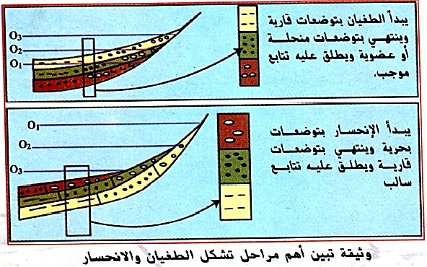
3/ مفهوم فواصل التطبق
- الوثيقتان 1 و 2 ص 177
- يفصل بين الطبقات الرسوبية عادة طبقة رقيقة جدا لها تكوين بتروغرافي مختلف عن تكوين الطبقة الرسوبية.
- يظهر على أسطح الطبقات أشكال رسوبية يمكن من خلالها التمييز بين السقف و القاعدة، حيث تبدي القاعدة نتوءات بينما يبدي السقف فجوات.
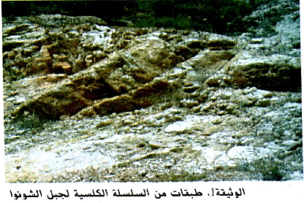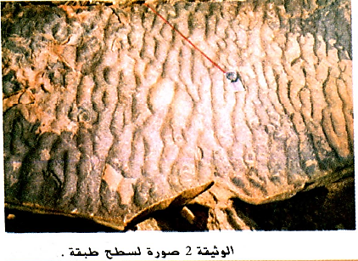
--------------------------------------------------------------------
- التعليمات:
- باستغلال الوثيقتين، استخرج مفهوم فواصل التطبق.
--------------------------------------------------------------------
- الإجابة:
- استخراج مفهوم فواصل التطبق:
- استغلال الوثيقتين 1 و 2 ص 177:
نلاحظ على سطح الطبقة (الوثيقة 2) فجوات، دليل على أنه سقف فاصل التطبق.
يمثل فاصل التطبق طبقة صخرية (قد تكون رقيقة جدا) تفصل بين سقف طبقة سفلية و قاعدة طبقة علوية موالية، و يحتوي سقف فاصل التطبق على فجوات، بينما تحتوي قاعدته على نتوءات، و عادة ما يكون من طبيعة صخرية مختلفة عن الطبقات التي يفصل بينها، و له محتوى مستحاثي مختلف.
- الاستنتاج: يفصل بين طبقات الصخور الرسوبية طبقة رقيقة مختلفة بيتروغرافيا و مستحاثيا تدعى فاصل التطبق.
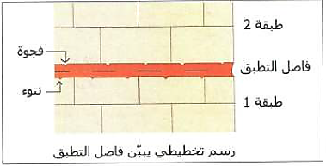
--------------------------------------------------------------------
* و منه:
تفصل الطبقات الرسوبية بطبقات رقيقة ذات سمك و طبيعة صخرية مختلفة عن الطبقات الأخرى تدعى فواصل التطبق التي تسمح بالتمييز بين سقف و قاعدة الطبقة، و تحدد في بعض الأحيان تغيرا مستحاثيا.
الخلاصة
- تتوضع الصخور الرسوبية على شكل طبقات متراكبة فوق بعضها البعض.
- تتوضع الطبقات عموما وفق الترتيب الزمني للترسيب، فهي متوافقة و تتميز بـ:
- احتواء معظمها على مستحاثات.
- توضعها في شكل طبقات و تكون أحدث كلما اتجهنا نحو السطح.
- يحد الطبقة من الأسفل قاعدة و من الأعلى سقف.
- يعتمد ترسيب الدقائق المعلقة على الخصائص الحركية للماء (سرعة التيار) في الوسط.
- تدل الطبقات متجانسة الحبيبات على استقرار في التوضع.
- و تدل الطبقات غير متجانسة الحبيبات على عدم استقرار في التوضع.
- الترتيب الحبيبي يعني ترتيب الحبيبات في الطبقة أو على مستوى مجموعة من الطبقات حسب أحجامها.
- يدل الانتقال من توضعات ذات حبيبات خشنة إلى توضعات ذات حبيبات ناعمة على الانتقال من توضعات قارية إلى توضعات بحرية و يدعى الطغيان.
- يدل الانتقال من توضعات ذات حبيبات ناعمة إلى توضعات ذات حبيبات خشنة على الانتقال من توضعات بحرية إلى توضعات قارية و يدعى الانحسار.
- تفصل الطبقات الرسوبية بطبقات رقيقة ذات سمك و طبيعة صخرية مختلفة عن الطبقات الأخرى تدعى فواصل التطبق.
- يسمح فاصل التطبق بالتمييز بين سقف و قاعدة الطبقة.
- يحدد فاصل التطبق في بعض الأحيان تغيرا مستحاثيا.
التقويم
- أنجز رسما يوضح تطبق الصخور الرسوبية محددا عليه الترتيب الزمني لترسب الطبقات مع تعيين حدود الطبقات (السقف و القاعدة).
--------------------------------------------------------------------

الإجابة
- رسم يوضح تطبق الصخور الرسوبية:
